**质安协会简报**

**2025年5月27日 第3期(总第134期) 秘书处编印**

wps1

**安全管理与风险防控专题培训**

为深入贯彻落实国家安全生产方针，强化企业安全主体责任意识，2025年5月27日，杭州市建设工程质量安全管理协会紧扣"人人讲安全、个个会应急—查找身边安全隐患"主题，开展"安全管理与风险防控"专题培训。来自建筑行业的360余名企业安全负责人参与本次培训。

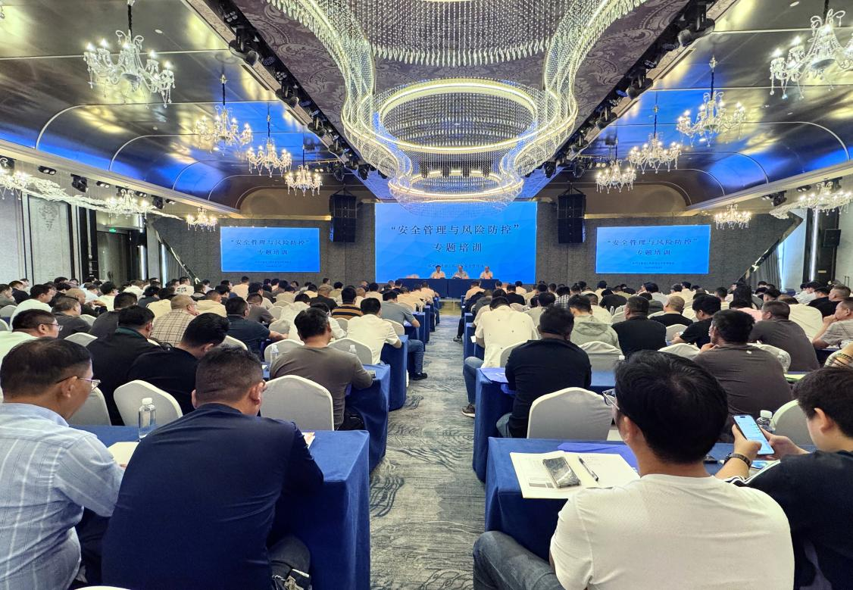

**图1 专题培训现场**

杭州市建设工程质量安全监督总站副站长熊永光发表开班重要讲话，他强调一要认清形势，全面提高安全生产责任感；二要多措并举，全面提升施工现场安全管理能力；三是要珍惜机会，确保本次培训取得实效。熊站特别强调安全生产责任重于泰山，每一位从业人员都必须以“时时放心不下”的责任感，千方百计守住安全底线。希望大家以这次培训为契机，以更高的站位、更实的举措、更硬的作风，全力打好安全生产攻坚战，为杭州市建设施工领域的高质量发展提供坚实保障！

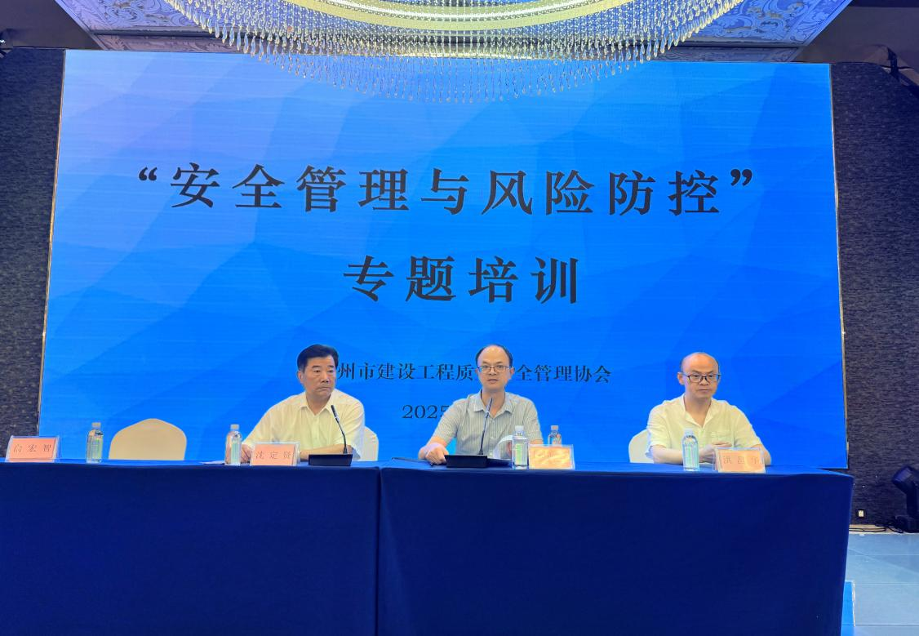

**图2 市总站副站长作开班讲话**

本次培训特邀三位行业权威专家组成“技术智囊团”：上午场由洪昌华博士结合浙江国泰建设集团实战案例，剖析深基坑支护、模板支架等专项方案编制要点，直击现场监管常见盲区；下午省建筑业协会施工安全分会陈国良教授通过演示解析吊篮安全管理规范技术条款，特别强调装配式爬架防坠装置验收标准；省建设工程质量检验站俞宏智专家对比新旧标准差异，重点讲解塔式起重机附着装置强度验算、施工升降机防冲顶保护等关键技术参数。

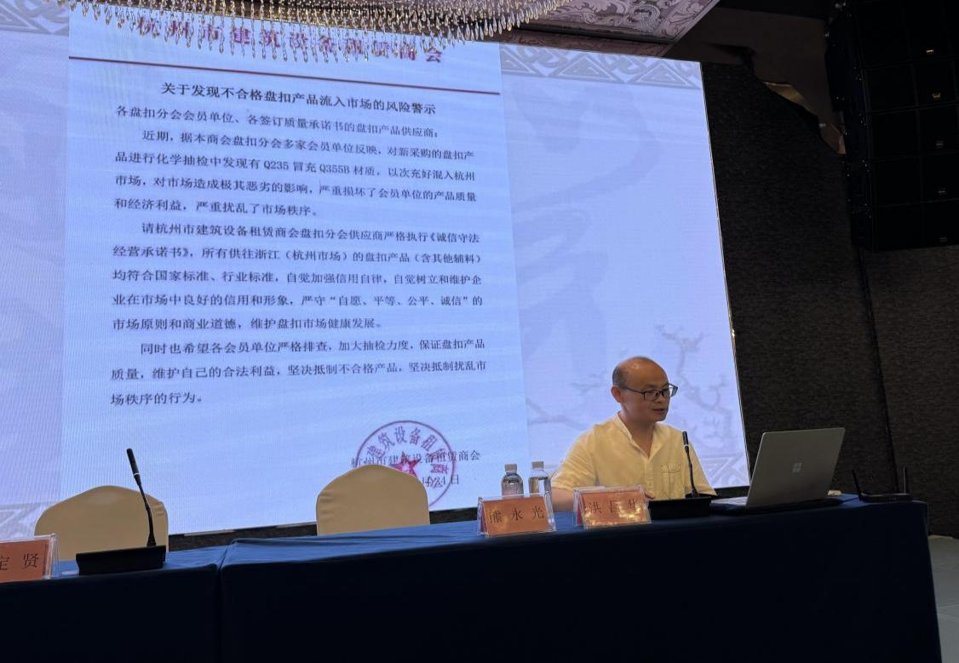

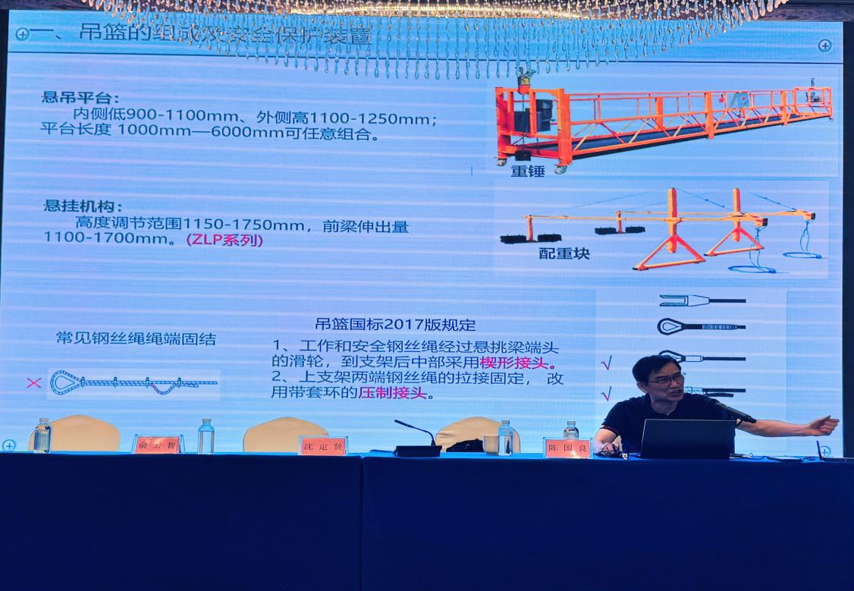

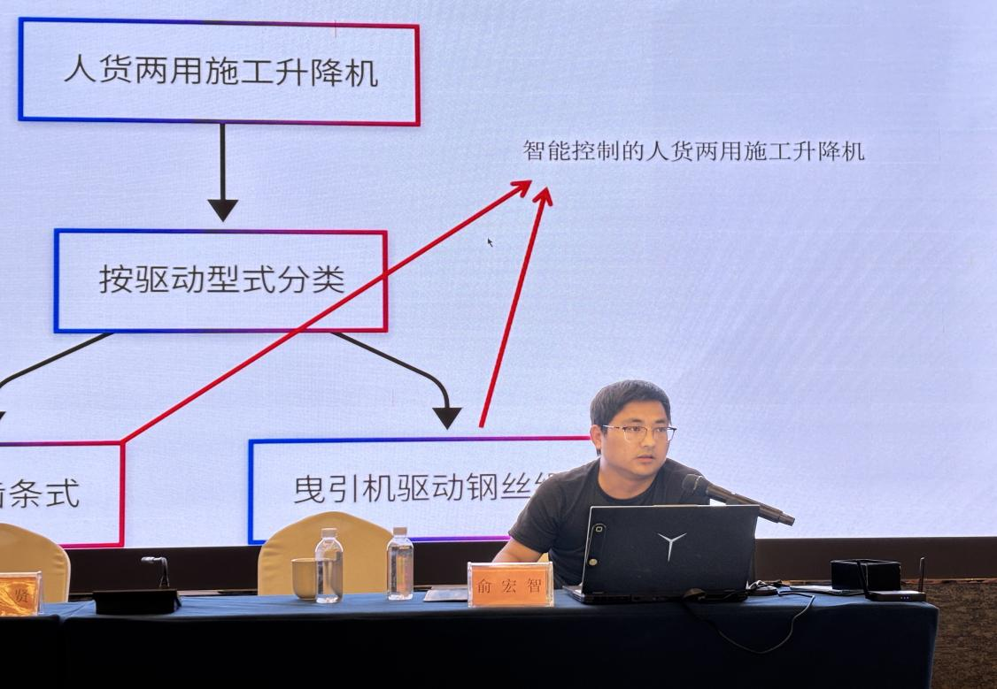

**图3 行业专家进行授课**

最后，杭州市建设工程质量安全管理协会秘书长沈定贤发表总结

演讲。他强调各单位要始终保持如履薄冰的警觉性，确保安全生产标准不降低、要求不放松。务必以 “零容忍” 的态度抓好安全管理，为项目平稳推进、企业高质量发展筑牢安全根基！